MATERI PERTEMUAN 1
Nama : Chelsea Aurora Maryam Widyanto
NIM : 0920250060
Kelas : TRPL 2C

4. PERCOBAAN

A. Membuat Kalkulator Sederhana
- Buatlah sebuah halaman yang akan menampilkan halaman seperti dibawah ini.


<!DOCTYPE html>
<html lang="en">
<head>
<meta charset="UTF-8">
<meta name="viewport" content="width=device-width, initial-scale=1.0">
<title>P1_057</title>
<style>
body {
display: flex;
justify-content: center;
align-items: center;
height: 100vh;
margin: 0;
font-family: Arial, sans-serif;
background-color: #f95e9c;
}

.container {
text-align: center;
}

</style>
</head>
<body>
<div class="container">
<h1>Kalkulator</h1>
<button onclick="MulaiKalkulator()">Mulai Kalkulator</button>

<div id="hasil"></div>
</div>
<script>
function MulaiKalkulator(){
const input = prompt("Masukkan operasi (contoh: 2+3, 4-1, 5*6, 10/2):");
if (!input) {
alert("Operasi dibatalkan!");
return;
}
const match = input.match(/^(\d+)([\+\-\*\/])(\d+)$/);
if (!match) {
alert("Format operasi tidak valid! Pastikan menggunakan format seperti 2+3, 4-1, 5*6, atau 10/2.");
return;
}
const angka1 = parseFloat(match[1]);
const operasi = match[2];
const angka2 = parseFloat(match[3]);
let hasil;

switch (operasi) {
case '+':
hasil = angka1 + angka2;
break;
case '-':
hasil = angka1 - angka2;
break;
case '*':
hasil = angka1 * angka2;
break;
case '/':
if (angka2 === 0) {
alert("Error: Pembagian dengan nol tidak diperbolehkan!");
return;
}
hasil = angka1 / angka2;
break;
default:
alert("Operasi tidak valid! Gunakan +, -, *, atau /.");
return;
}
alert(`Hasil: ${hasil}`);
}
</script>
</body>
</html>

- Coba jalankan P1_XXX.html, lalu cobalah untuk mengirim langsung data kosong, maka akan tampil seperti dibawah ini karena menjalankan validasi yang terdapat pada baris kode 40 hingga baris kode 43.
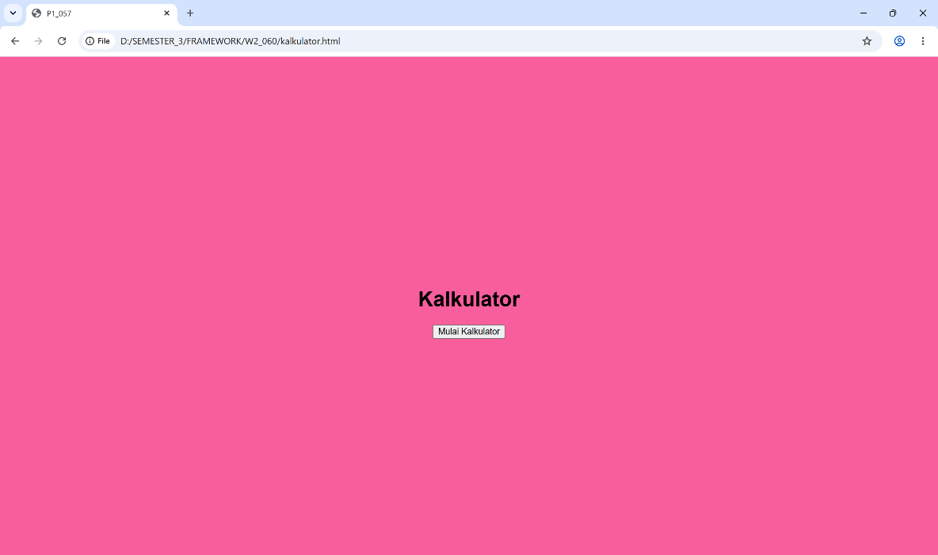

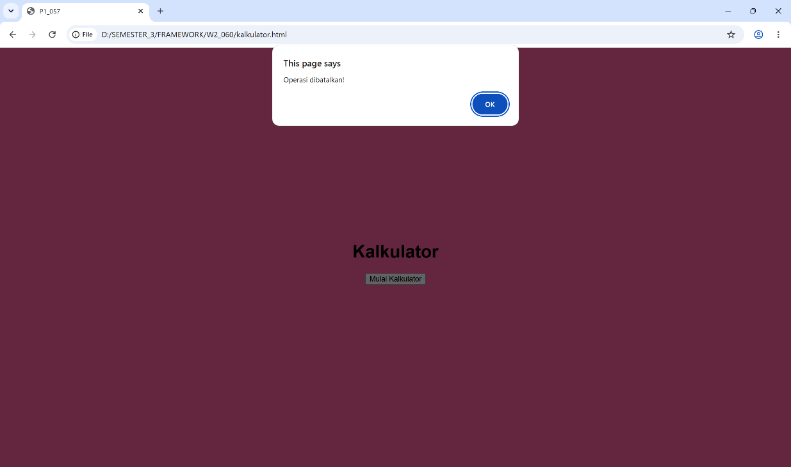
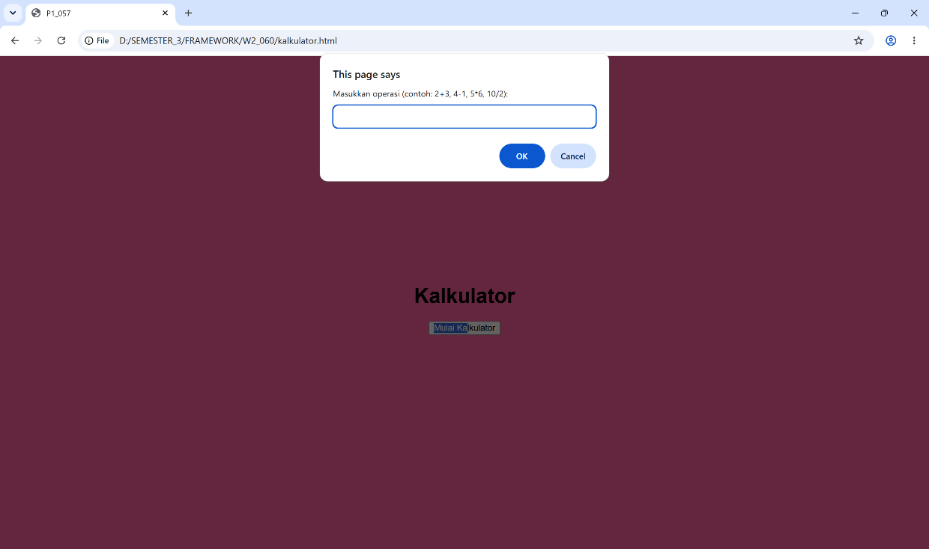
- Selanjutnya, mencoba menjalankan kembali dengan membagi inputan dengan angka 0, contohnya 25/0. Maka hasil yang ditampilkan seperti di bawah ini.
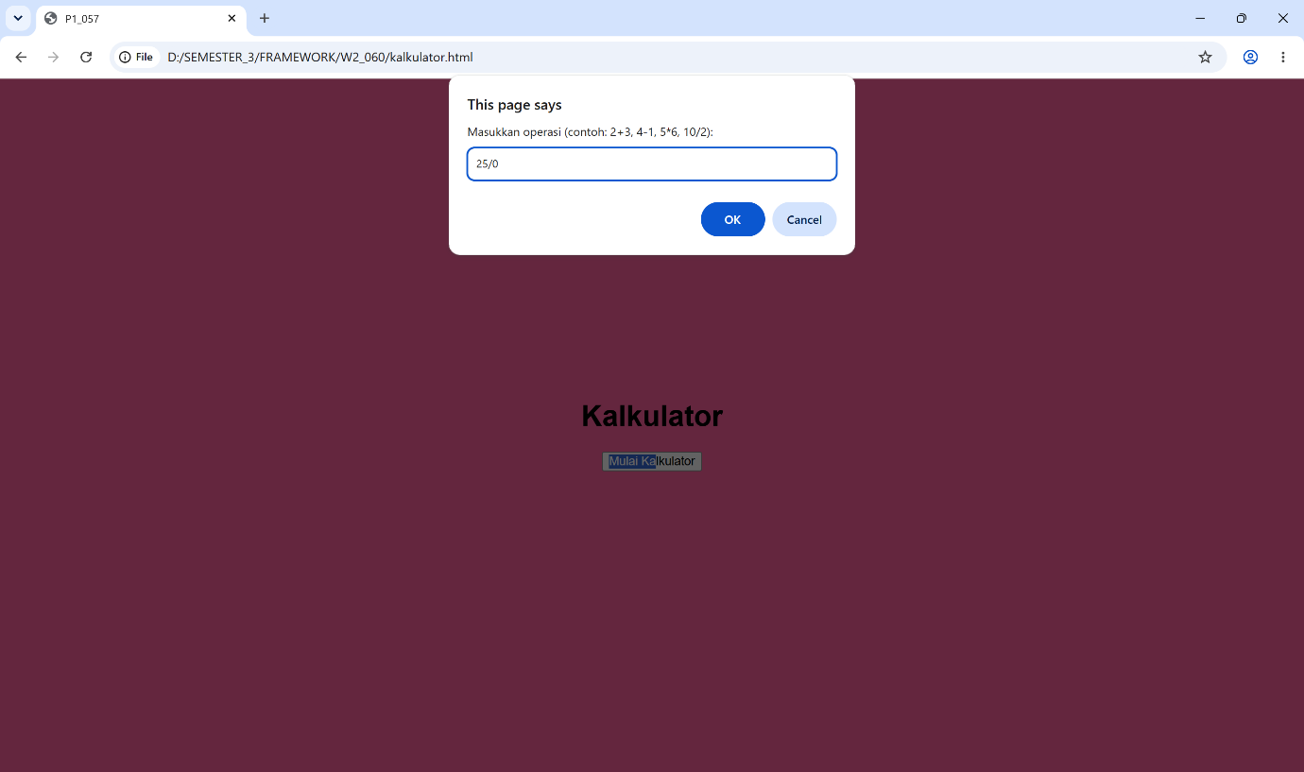
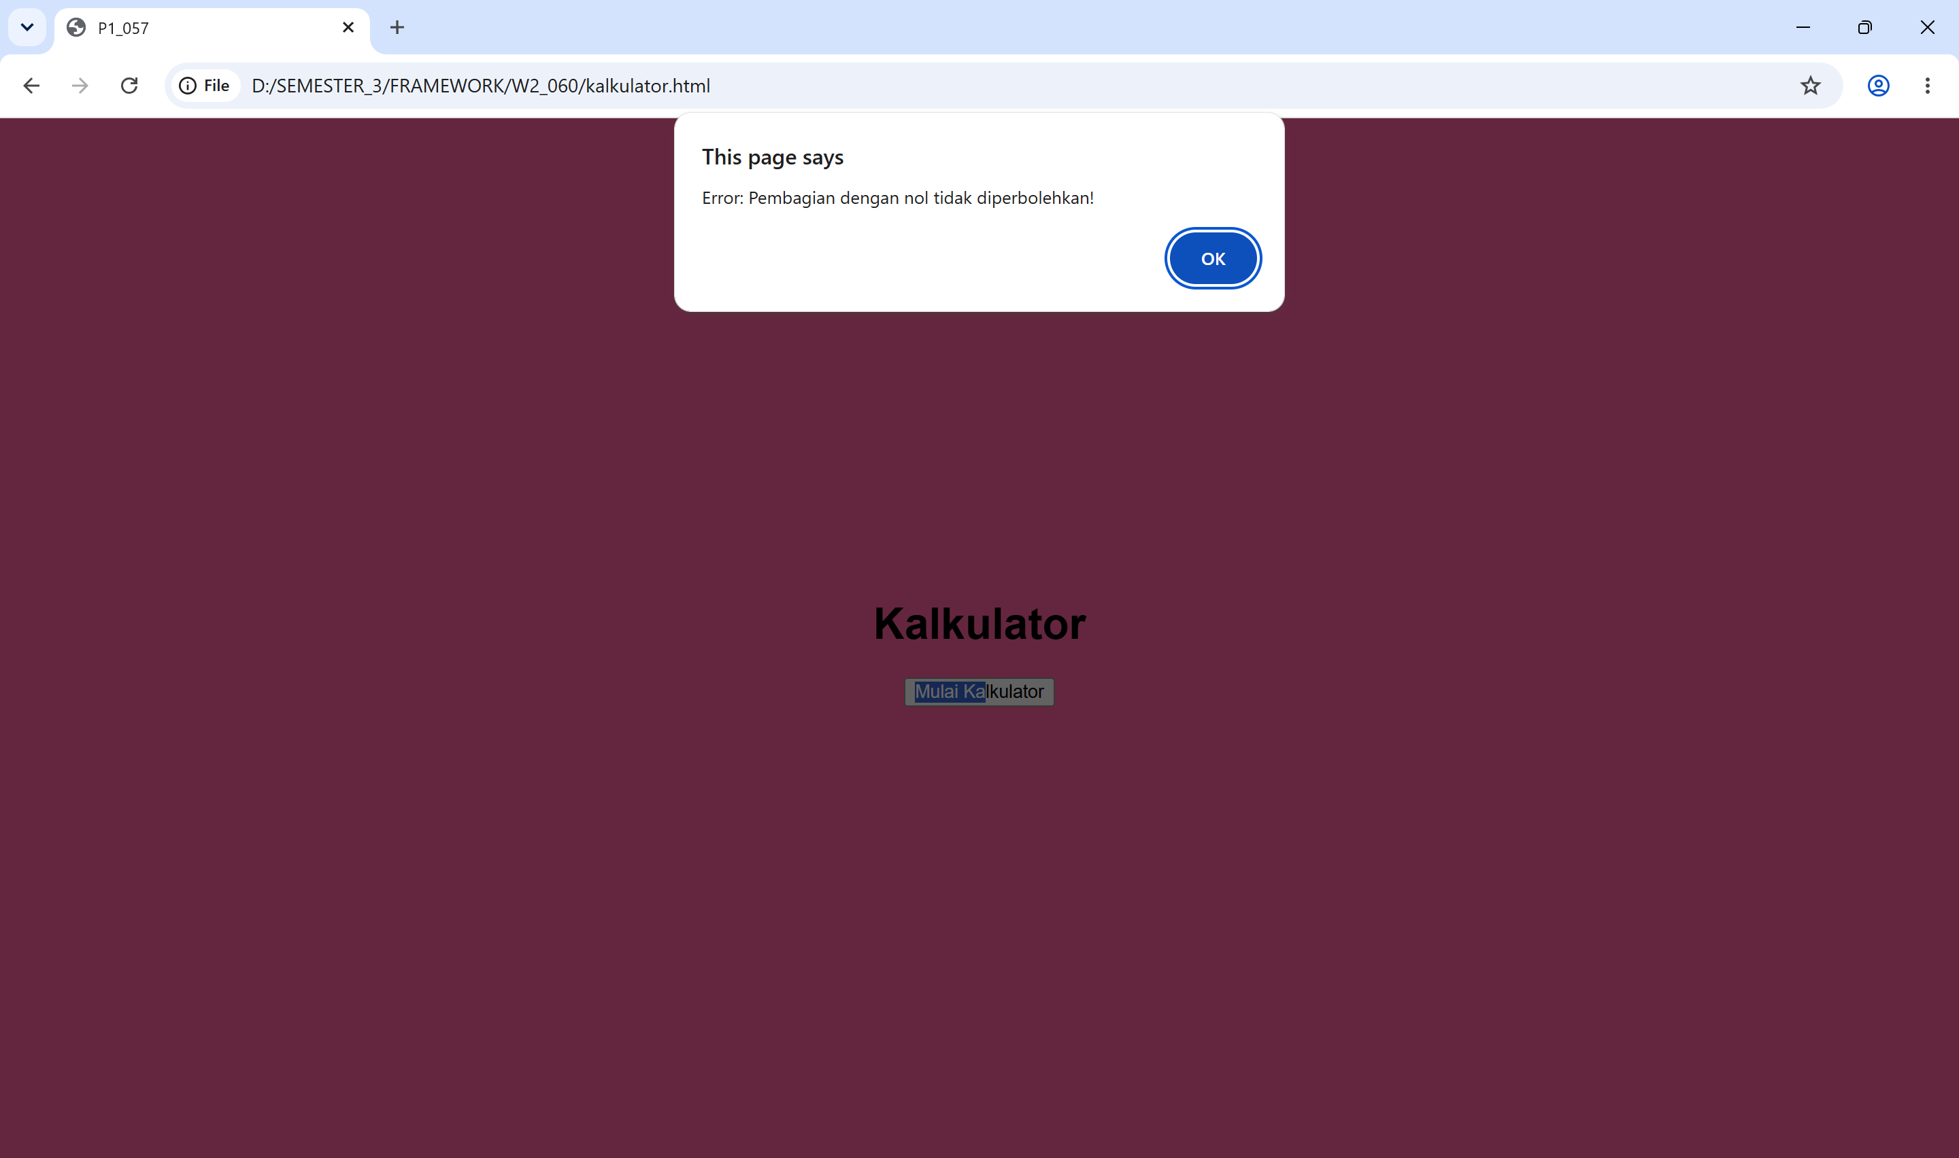

B. Membuat Penghitung Usia
- Buatlah sebuah halaman yang akan menampilkan halaman seperti dibawah ini.


- Buatlah projek baru. Klik File > New File > HTML, lalu beri nama P2_XXX. Tambahkan struktur dasar HTML berikut:
- <!DOCTYPE html>
- <html lang="en">

- <head>
- <meta charset="UTF-8">
- <meta name="viewport" content="width=device-width, initial-scale=1.0">
- <title>Penghitung Usia</title>

- </head>

- <body>
- <h1>Penghitung Usia - P2_060</h1>
- <form id="formUsia">
- <label for="tahunLahir">Masukkan Tahun Lahir:</label>
- <input type="number" id="tahunLahir" placeholder="Contoh: 1990">
- <button type="submit">Hitung Usia</button>
- </form>
- <div id="hasil"></div>
- <script src="P2_060.js"></script>
- </body>
- </html>

- Selanjutnya buatlah file P2_XXX.js, tambahkan fungsi hitungUsia() di dalam script untuk memulai aplikasi perhitungan usia.
- function hitungUsia(tahunLahir) {
- const tahunSekarang = new Date().getFullYear();
- const usia = tahunSekarang - tahunLahir;
- return usia;
- }

- document.getElementById('formUsia').addEventListener('submit', function(event) {
- event.preventDefault();

- const inputTahunLahir = document.getElementById('tahunLahir').value;

- const tahunLahir = parseInt(inputTahunLahir, 10);

- if (isNaN(tahunLahir) || tahunLahir <= 0) {
- document.getElementById('hasil').innerText = "Masukkan tahun lahir yang valid!";
- return;
- }

- const usia = hitungUsia(tahunLahir);

- if (usia < 0) {
- document.getElementById('hasil').innerText = "Tahun lahir lebih besar dari tahun sekarang!";
- } else {
- document.getElementById('hasil').innerText = `Usia Anda adalah ${usia} tahun`;
- }
- });

Ini merupakan cara penggunaan JavaScript dengan model penulisan eksternal.

- Coba jalankan P2_XXX.html lalu inputkan tahun kelahiran tertentu.
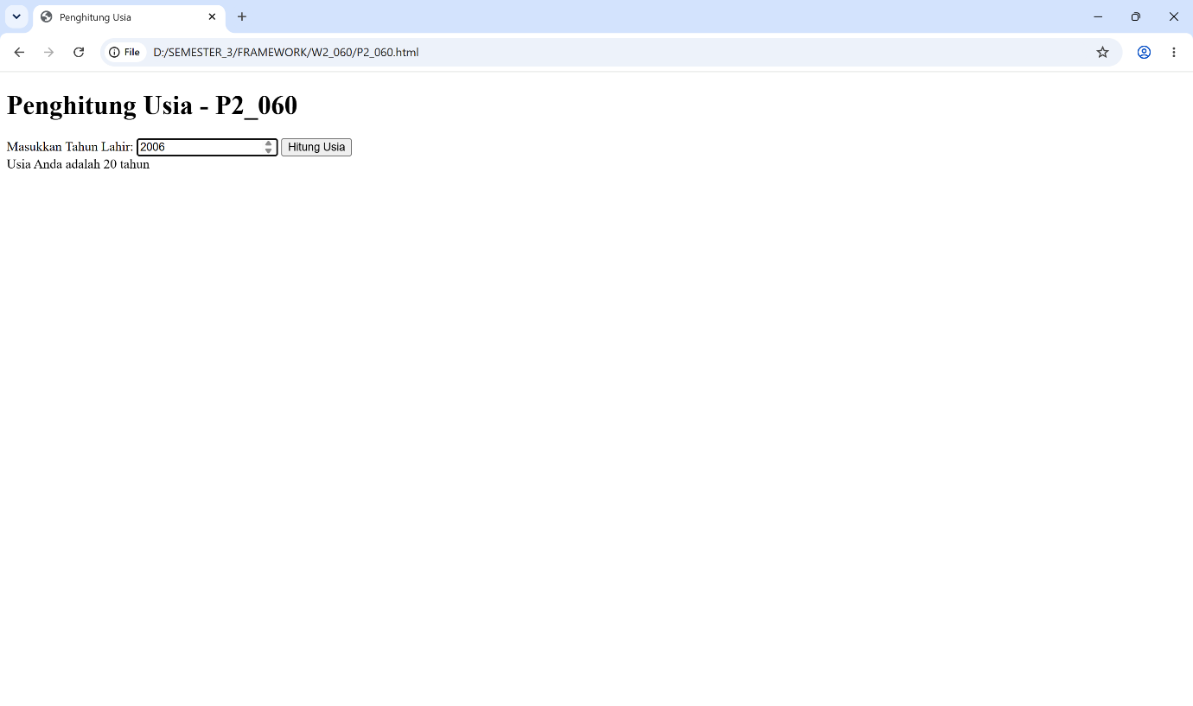
- Tambahkan validasi required dan placeholder agar lebih mudah dipahami oleh pengguna, lalu coba refresh dan jalankan kembali aplikasinya.
- <input type="number" id="tahunLahir" placeholder="Contoh: 1990" required>

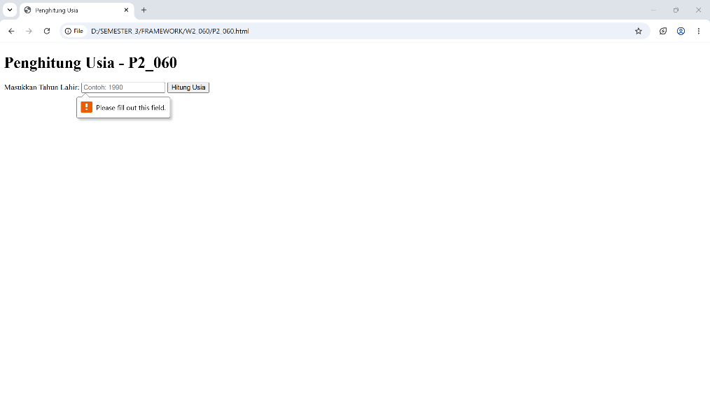

5. LATIHAN
Buatlah fungsi JavaScript yang dapat mengkonversi suhu antara Celsius, Fahrenheit, dan Reamur. Berikut merupakan ketentuan dari tugas yang diberikan penamaan file T1_XXX:
- Fungsi ini harus mampu:
  - Mengkonversi suhu dari Celsius ke Fahrenheit.
  - Mengkonversi suhu dari Celsius ke Reamur.
  - Mengkonversi suhu dari Fahrenheit ke Celsius.
  - Mengkonversi suhu dari Fahrenheit ke Reamur.
  - Mengkonversi suhu dari Reamur ke Celsius.
  - Mengkonversi suhu dari Reamur ke Farenheit.
- Tampilkan hasil konversi di halaman HTML menggunakan elemen yang sesuai, misalnya dengan menggunakan <p>, <div>, atau elemen lain.
- Pastikan hasil konversi dapat terlihat oleh pengguna setelah input suhu diberikan.
- Gunakan input dari pengguna untuk nilai suhu yang akan dikonversi dan tipe konversi yang ingin dilakukan.

HTML
<!DOCTYPE html>
<html lang="en">
<head>
<meta charset="UTF-8">
<title>Konversi Suhu</title>
<script src="T1_060.js"></script>
</head>
<body>

<h1>Konversi Suhu</h1>

<label>Masukkan Suhu:</label><br>
<input type="number" id="inputSuhu"><br><br>

<label>Pilih Konversi:</label><br>
<select id="jenisKonversi">
<option value="1">Celsius ke Fahrenheit</option>
<option value="2">Celsius ke Reamur</option>
<option value="3">Fahrenheit ke Celsius</option>
<option value="4">Fahrenheit ke Reamur</option>
<option value="5">Reamur ke Celsius</option>
<option value="6">Reamur ke Fahrenheit</option>
</select><br><br>

<button onclick="konversiSuhu()">Konversi</button>

<h2>Hasil:</h2>
<p id="hasil"></p>

</body>
</html>

JS
function konversiSuhu() {
let suhu = parseFloat(document.getElementById("inputSuhu").value);
let jenis = document.getElementById("jenisKonversi").value;
let hasil = 0;

if (isNaN(suhu)) {
document.getElementById("hasil").innerHTML = "Masukkan suhu yang valid!";
return;
}

switch (jenis) {
case "1":
hasil = (suhu * 9/5) + 32;
document.getElementById("hasil").innerHTML = suhu + "°C = " + hasil + "°F";
break;

case "2":
hasil = suhu * 4/5;
document.getElementById("hasil").innerHTML = suhu + "°C = " + hasil + "°R";
break;

case "3":
hasil = (suhu - 32) * 5/9;
document.getElementById("hasil").innerHTML = suhu + "°F = " + hasil + "°C";
break;

case "4":
hasil = (suhu - 32) * 4/9;
document.getElementById("hasil").innerHTML = suhu + "°F = " + hasil + "°R";
break;

case "5":
hasil = suhu * 5/4;
document.getElementById("hasil").innerHTML = suhu + "°R = " + hasil + "°C";
break;

case "6":
hasil = (suhu * 9/4) + 32;
document.getElementById("hasil").innerHTML = suhu + "°R = " + hasil + "°F";
break;

default:
document.getElementById("hasil").innerHTML = "Pilihan tidak valid!";
}
}

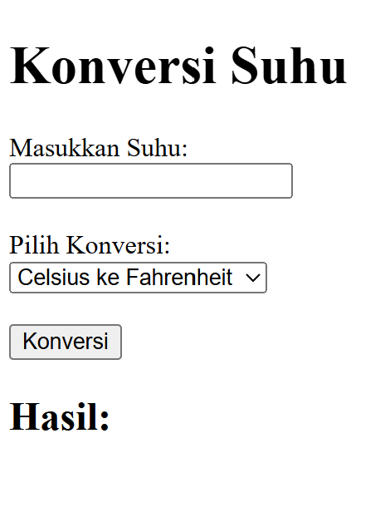
CELCIUS KE FAHRENHEIT

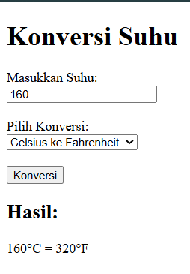
CELCIUS KE REAMUR
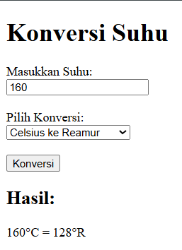
FAHRENHEIT KE CELCIUS
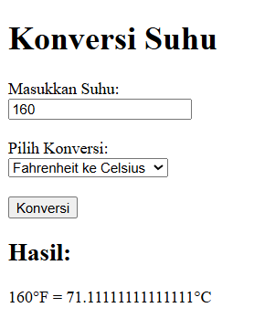
FAHRENHEIT KE REAMUR
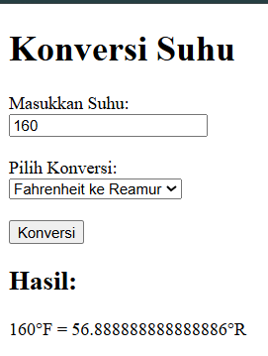
REAMUR KE CELCIUS
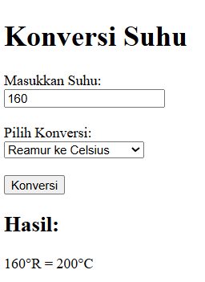
REAMUR KE FAHRENHEIT
